Kés is villant egy Újlak utcai intézkedés során tegnap délután
Fokozott közterület-felügyeleti ellenőrzés a lomizók között, rendőrségi, polgárőrségi biztosítással
Lomikommandó járja a napokban Rákosmente közterületeit
Nem kell megfújni a vuvuzelát vagy beleolvasni az FKF Zrt. aktuális hírlevelébe, Rákosmente népe csak kinéz az ablakon, és tudja: eljött a lomtalanítás ideje. Sokan nagyon várták már, ünneplőbe öltöztetett lélekkel készülődtek a fölöslegessé vált holmiktól való megszabadulásra. Szerkesztőségünket is számos olvasónk kérdezte, mikor lesz lomtalanítás. Ennek körzetekre vonatkozó, pontos dátumát sokan még ma se tudják, de hogy közeleg, annak csalhatatlan jelei vannak.
Egyik pillanatról a másikra megérkeztek a kerületbe a hívatlan vendégek, a lomizók. A lomokból még használható, elsősorban fémet, ruhaneműt kiválogató emberek. Láthatóan hosszabb tartózkodásra rendezkedve be, a közterületen sátrat verve, ponyva alatt meghúzódva, gépkocsikban éjszakázva készülnek a másnapra, amikor újabb és újabb szerzemény reményében várják a riadót fújó reggeli nyári szellő simogató érkezését, a természet adta harmatcseppek testi higiénét így-úgy karbantartó, áldott szolgáltatását.
A Rákosmentén élők nyugalmát, biztonságérzetét azonban meglehetősen zavarja az új közterületi "társbérlők" nyüzsgése.
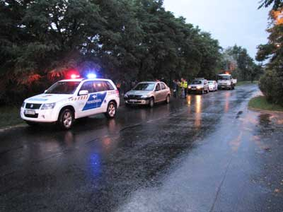 | 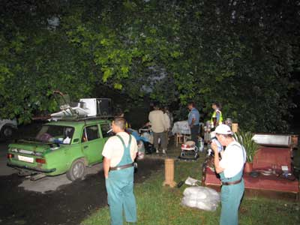
Leparkolt a lomikommandó az Aranylúd utcában | A Kaszálón is figyelmeztették délután a gyűjtögetőket az esti ellenőrzésre. Hiába.
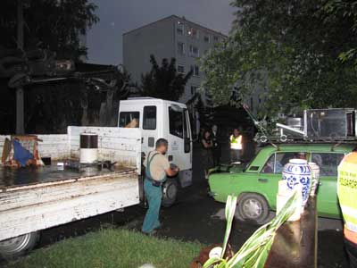 | 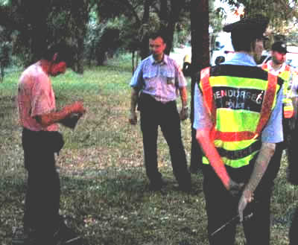
A Rákosmente Kft. teherautóján végzik az illegálisan tárolt hulladékvasak | Ellenőrizték a személyi okmányokat is
Bár, ha figyelmesebbek lennénk, jobban vigyáznánk saját nyugalmunkra, biztonságunkra, akkor megfogadnánk az FKF Zrt felhívását, és csak a lomok elszállítására kijelölt nap előtti este tennénk ki a társasház, vagy a családi ház elé a fölöslegessé vált holmit. Ekkor a lomizóknak kevésbé volna értelme életvitelszerűen hetekre berendezni Rákosmentén. Ezt azonban valahogy nem akaródzik megtanulni, így évről évre kénytelenek vagyunk elszenvedni a magunknak kitaposott tyúkszem sajgó fájdalmát, a lomtalanítás köré szerveződő sajátos megélhetési turizmussal járó kellemetlenségeket.
Telefonok, elektromos levelek sokasága jelzi közvetlenül Riz Levente polgármesternél is, de a közterület-felügyeletnél, a rendőrségen ugyanúgy, hogy a lakosság nehezen viseli a reggelente korán megkezdődő, napi "munkaszervezéssel" járó zajokat, a személyes szükségletektől való, sokszor bokor alatt, fa tövében történő megszabadulást, a saját biztonságérzetének hirtelen lecsökkenését. Öröm az ürömben: idén a tavalyihoz képest lényegesen kevesebb a panasz. Ez nem jelenti azt, hogy nem kell fellépni a rendbontás ellen. Azt azonban jelenti, hogy az eddigi önkormányzati, rendészeti erőfeszítések nem voltak hatástalanok.
Tegnap, július 5-én este fokozott ellenőrzést végzett Rákosmente területén a kerületi közterülete felügyelet, amelynek munkáját velük szorosan együttműködve a rendőrség és a polgárőrség biztosította. Ott volt az ellenőrzésen Riz Levente polgármester, s a Rákosmente Kft képviselői is, akik nagy, darus teherautóval érkeztek, hogy az illegálisan tárolt fémhulladékot elszállítsák.
A lomizók tevékenysége ugyanis önmagában nem törvénysértő. Ha megérkezik egy társaság például Jászkisérről, mint a rákoscsabai Laffert utca-Péceli út sarkán állomásozó brigád tagjai, és a kidobott fémhulladékot fölpakolják a kocsijaikra, s mondjuk kocsijaikban is éjszakáznak, cselekedetük nem ütközik jogszabályba. Ha viszont az összegyűjtött vasat a közterületen tárolják, netán éjszakai szálláshoz sátrat vernek, vagy egyszerűen a kidobott ágybetéten rendezik be éjszakai szállásukat, az közterület-használati engedélyhez kötött, fizetni kell érte.
Ez az érkezőknek nem szokása. Így a közterületen tárolt fémhulladékot a terület gazdája által éppúgy elszállíthatja, mint ahogy az illegálisan felállított sátrakat, ponyvából készített alkalmi hajlékokat is jogszerűen fel lehet számolni. Ez tegnap este meg is történt.
A közterület-felügyelet munkatársai tegnap délutáni ellenőrzéseik során fölszólították a nyilvánvalóan jogszabálysértő magatartást folytató lomizókat, hogy törvényesen gyűjtögessenek. Egyúttal jelezve, az este folyamán fokozott ellenőrzésnek lesznek kitéve.
Már akkor se nézték sokan jó szemmel a hatósági fellépést. Előfordult, hogy a lomizók némelyike kést rántott, hogy ily módon védje meg az összehordott, a közterület-felügyelet által azonban teherkocsira pakoltatott értékeit. Ezért is fontos, hogy a kerületi rendőrség, a polgárőrség szorosan együttműködik az önkormányzat közterület felügyelőivel.
Tegnap este Salgó László rendőr őrnagy, Rákosmente rendőrkapitánya személyesen irányította a közrendvédelmi akció rendőrségi biztosítását. A közterület-felügyeleti járőrözés intenzitását ma is, és következő napokban tovább fokozzák. A tapasztalatok szerint a besurranásos lopások elkövetőit, amely bűncselekmények ilyenkor inkább előfordulnak, a jól látható közterületi jelenlét riasztja.
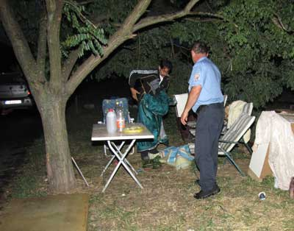 | 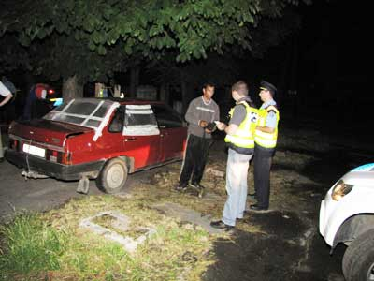
Ez a ponyva nemrég még sátortetőként szolgált | Jászkisérről jöttek a Laffert utcánál gyűjtögetők
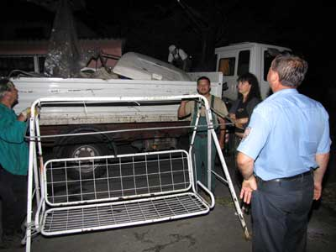 | 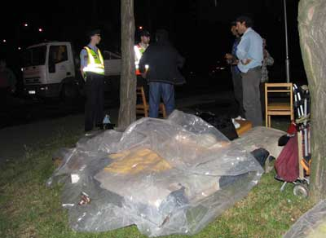
A hintaágy nemsokára már a platón pihen | Fólia alatt éjszakáztak az Akácvirág utca környékén, a kerület központjában lomizók. Bázisukat fölszámolták.
Az ellenőrzési akció résztvevői tegnap este jártak egyebek mellett a Kaszáló utcai lakótelepen, a madárdombi Aranylúd utca mentén, a Helikopter lakópark sarkánál. Intézkedtek az Újlak utca, Kis utca környékén, Rákoscsabán, a Pöröly, a Laffert utcánál, Rákoskerten a Kékliliom utca és a Pesti út sarkán, a Rákoskerti Művelődési Ház melletti parkolóban, a Balassi Gimnáziumnál, s megszüntették a közterületen ágybetéten, nejlonfólia alatt alvó lomizók bázisát a városközpontban, az Akácvirág utca-Ferihegyi út sarkán lévő zöld területen.
Az elmúlt napokban három körözött személyt is előállítottak a kerület hívatlan látogatói közül. Számos alkalommal szabtak ki helyszíni bírságot közterületen való szemetelésért, köztisztasági szabálysértésért.
Rákoskerten, a Kékliliom utca sarkán jegyeztük föl a következő párbeszédet:
-- Nem tudja, hogy tilos sátrat verni?
-- Miért? Nem kommunista rendszer van!
-- De azért engedélyt kellene kérni hozzá!
-- Edelényből jöttünk, elvitte a víz a házunkat. Lomizni jöttünk. Már azt se lehet?
-- Lehet, de nem szabad sátrat építeni.
-- Vasat meg gyerekruhát gyűjtünk. Hat éve becsületesen élet, nem sértettem törvény.
-- És előtte? Ült börtönben?
-- Húsz évet.
-- Miért?
-- Garázdaságért, súlyos testi sértésért.
Ahogy eljövünk, mobiltelefonján azonnal leadja a drótot: mi történt velük.
Rákoscsabán, a Laffert utcánál mondja az egyik lomizó.
-- Tudjuk előre, hol van lomtalanítás, és megyünk mindenhova. Ebből élünk. Ha nem lomizás, akkor építőipar, mezőgazdaság. Telente Bécsbe is kijárunk lomtalanítani. Kétszer, háromszor, ahogy kell. Ott bútorokra figyelünk. Magyar kereskedők szólnak, s a jobbakat kiválogatjuk, hazahozzuk nekik.
Nagy érték, hogy Rákosmente közbiztonságáért a legtöbbet tenni képes szervezetek egységesen, szoros együttműködésben, a lakosság nyugalma, biztonsága érdekében lépnek föl. Erre még nem is volt példa a kerület történetében.

